开元壹号60公寓楼前广场户外游乐设备供货及安装合同

成本代码：4.13.1
合同编号：KYYH.60B-JP-067
甲方：洛阳浩德鑫置地有限公司
乙方：洛阳市洛龙区育才家具玩具店
签订时间：2021年3月25日

甲方: 洛阳浩德鑫置地有限公司
乙方： 洛阳市洛龙区育才家具玩具店
甲乙双方根据《民法典》等有关法律规定，在平等自愿的基础上，经充分协商，就甲方购买乙方产品达成以下买卖合同条款。
序号 | 名称 | 规格型号 | 图片 | 数量 | 单价 | 小计 | 供货周期 | 备注
1 | 儿童游乐设备 | 占地面积：约1010*780*450cm；使用面积：约1410*1180cm | 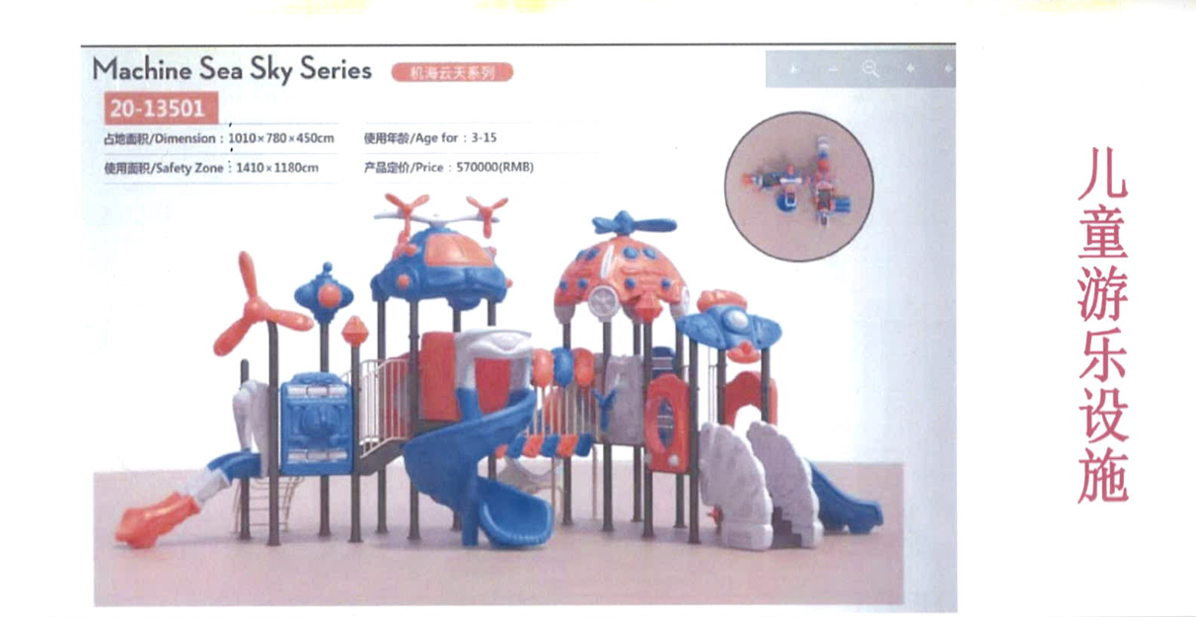 | 1套 | 39000.00 | 39000.00 | 10-15天
 | 税率 |  |  |  | 普票
 | 合计： |  |  |  |  | 39000.00
 | 以上价格含税含运费、含安装

一、产品质量要求：
乙方按照甲方的要求供货，产品质量符合国家、行业有关标准及企业标准。
二、运输方式：
乙方按照与甲方的合同和货物要求和时间如期运输到指定位置： 新伊大街与开元大道交叉口开元壹号60#公寓楼售楼部前广场 ，乙方按照甲方的要求开始安装，现场安装的时候甲方负责场地的水电通顺，保障乙方的安装需求，甲方让乙方安装的场地需达到乙方安装要求，否则乙方可以有权要求甲方整改场地。
三、交货时间：
乙方收到甲方定金后，开始生产，供货周期为：10-15天，具体发货时间由双方协商确定。
四、质量保证：
乙方对甲方供货产品质量保证3年，质保期从产品安装完毕并经甲方验收合格之日起算。期间如出现产品质量问题，乙方负责维修或更新，人为损坏情况，甲方可以与乙方协商解决。
五、合同金额：
本合同的含税固定总价为￥39000.00元，大写 叁万玖仟元整，发票为增值税普通发票。且本价格包含运输、安装及相关费用。
六、涉税条款
1、乙方应提供真实、合法、有效的增值税专用发票。乙方开具发票不合规时出现税务问题，供应商应承担赔偿责任，包括但不限于税款、滞纳金、罚款及其相关的损失。不合格发票包括但不限于以下情形：开具虚假、作废等无效发票或者违反国家法律法规开具、提供发票的；开具发票种类错误；开具发票税率与合同约定不符；发票上的信息错误；因乙方迟延送达、开具错误等原因造成发票认证失败等。
2、乙方提供的发票为增值税专用发票的，因乙方迟延送达、开具错误等原因导致其提供的增值税专用发票没有通过税务部门认证，造成甲方不能抵扣的，甲方有权拒绝接收。
3、乙方开具虚假、作废等无效发票或者违反国家法律法规开具、提供发票的，乙方应自行承担相应法律责任，并应向甲方支付合同总价20%的违约金，乙方提供履约保证金的，甲方有权扣除乙方全部履约保证金，以上违约金或履约保证金不足以弥补甲方损失的，乙方应予赔偿；乙方重新开具的发票仍与合同约定不符的，乙方除按本项前述约定承担责任外，甲方拒绝接收；乙方无法开具发票的，乙方除按本项前述约定承担责任外，乙方应退还甲方已付款项，赔偿由此给甲方造成的全部损失，甲方有权终止合同。
4、合同在执行过程中，因国家税收政策调整，若增值税税率提高，在新增值税税率生效后发生的应税行为，乙方应对不含税金额进行相应下调，本合同含税总金额保持不变；若增值税税率降低，在新增值税税率生效后发生的应税行为，双方同意保持原合同不含税金额不变，并根据减少的增值税额相应降低合同含税总金额。
若非因国家税收政策变动，乙方未按合同约定开具增值税专用发票或实际开具的增值税专用发票税率低于合同中约定税率的，乙方除应向甲方支付无法抵扣部分的税款金额外，乙方还应向甲方支付合同总价_20_%的违约金，违约金不足以弥补甲方损失的，乙方应予赔偿，甲方有权终止合同。
5、其它税务风险的合同约定
如果甲方丢失增值税专用发票联和抵扣联，乙方应向甲方提供专用发票记账联复印件，并加盖乙方发票专用章。
如果获得开具的汇总专用发票，则乙方应提供其防伪税控系统开具的《销售货物或者提供应税劳务清单》，并加盖发票专用章。
七、付款方式：
合同签订完成后，预付合同总价的20%，即7800.00元（大写：柒仟捌佰圆整）；
到货安装完成，经甲方验收合格后，支付至合同总价的95%（即本次支付金额为29250.00元（贰万玖仟贰佰伍拾圆整）），剩余5%（即1950.00元（壹仟玖佰伍拾圆整））作为质保金，产品质保期3年，满1年后经甲方确认无质量问题，一次性无息支付。
每次付款前，乙方应按甲方要求出具合法有效的增值税【普通】发票。当甲方向乙方累计支付款项至本合同的95％时，乙方须向甲方开具100％的合法有效的发票。如乙方未按甲方要求出具相应发票，甲方有权拒绝支付该批次工程款。乙方应在开票之后【5】个工作日内将发票送达甲方，甲方签收发票的日期为发票的送达日期。
八、违约责任：
由于乙方原因导致物料到场延误的，每延误1天，甲方给予警告，若延误2天以上，乙方应按每日5000元的标准向甲方支付违约金，并承担因延误所导致的一切损失。
九、甲乙方双方权利义务：
1、甲方无正当理由违反合同规定拒绝接货的，应当承担由此造成的损失；
2、甲方应按合同约定向乙方付款。

3、乙方应按照甲方订单要求供货，确保质量合格及时效，提供的所有物料质量需符合国家环保要求，无色无味，无甲醛；

4、乙方严格按照合同约定进行制作，如有变动应在24小时内报请甲方确定。

十、质量零容忍条款

甲方对施工过程中的工程质量问题实行零容忍，若乙方采购的材料设备不符合合同约定的品牌、厂家、产地、材质、工艺、规格、型号等标准或者存在“假冒伪劣”等情形，则甲方有权要求乙方将该部分材料设备清退出场，对已施工使用的材料设备，有权要求乙方全部拆除并重新施工，直至符合合同约定的各项质量标准，工期不予顺延，由此导致乙方工期及材料费用等损失由乙方自行承担，同时甲方还有权根据本合同相关条款追究乙方的违约责任，并向乙方主张包括但不限于因索赔产生的诉讼费、保全费、保全担保费、律师费等损失。为保障建设工程品质、强化施工质量，无论工程是否已经验收合格，无论甲方是否未经验收即已投入使用，乙方均承诺：不论何时，只要甲方发现乙方施工的工程存在前述约定的情形，乙方除按照本条款承担相应责任外，还应当按照该部分材料设备对应的合同价款的叁倍金额另行向甲方支付惩罚性赔偿（该惩罚性赔偿不足伍万元的，按伍万元计）。除此之外，乙方应当勤勉尽责的履行工程质量保修义务，并在甲方通知的期限内完成保修事项并经甲方书面认可，乙方按期完成保修事项并经甲方书面认可的，该部分工程量在质保期满后给予结算100%，乙方拒不履行保修责任或未按期完成保修事项的，该部分工程量甲方不予结算。

十一、合同解约条款

如发生以下情况甲方有权解除合同：

1、乙方未经甲方同意停工 7日（含 7日）以上。

2、甲方或监理方对同一施工问题连续下发三次整改通知书后乙方无作为或整改问题未在整改通知书要求的期限内解决。

3、乙方购置不符合合同约定的品牌、厂家、产地、材质、工艺、规格、型号等标准的产品或者假冒伪劣产品用于本工程。

合同解除后，对于乙方已完工部分质量合格的按照实际工程量给予结算70%，对于不合格部分责令整改，整改合格后给予结算工程70%。若乙方拒接整改或无作为，甲方对不合格工程量不予支付费用，并由乙方承担由此产生的拆改、整修等费用，乙方应按甲方要求的日期清理现场撤离。如果乙方不主动拆改、整修，甲方可自行整改，相关的费用从未付工程款中直接扣除，不足部分甲方另行向乙方追偿。

如合同解约甲方有权委托其他公司进行施工。
十二、其他约定条款
1、本合同自双方法定代表人或授权代表签字盖章之日起生效，
2、本合同一式伍份，甲方执肆份，乙方执壹份，具有同等法律效力。
3、因本合同发生争议，双方应先协商解决，如协商不成，任何一方均有权将争议提交合同签订地（河南省洛阳市洛龙区开元大道1号开元壹号营销中心售楼部）人民法院提起诉讼。
十三、送达条款：甲乙双方明确送达信息如下：
1、甲方确认的送达信息为：
送达地址：河南省洛阳市开元大道开元壹号营销中心三楼
联系人及联系方式：0379-60198086
2、乙方确认的送达信息为：
送达地址：河南省洛阳市开元大道开元壹号营销中心三楼
联系人及联系方式：18937923535
双方在此共同确认，上述送达信息将作为双方在合同项下邮寄往来通知、函件等任何文件资料的唯一有效送达地址及联系信息。任何一方变更送达信息，应当提前十日书面通知对方，否则视为未变更。任何一方按照上述送达信息向对方邮寄任何文件资料，自邮件发出后的第三日视为已经有效送达对方并产生相应的法律后果，不论该邮件是否已经由对方实际签收。

甲 方（盖章）：洛阳浩德鑫置地有限公司

法 人 代 表：
或授权委托人：
税号：914103005542480325
账户：413062200018170292470
开户行：交行洛阳分行西苑支行

乙 方（盖章）：洛阳市洛龙区育才家具玩具店
法 人 代 表：李晓辉
或授权委托人：
税号：92140307MA41YPTTOF
账户：9900 5240 819
开户行： 洛阳银行股份有限公司安乐支行

廉政合作协议

甲方：洛阳浩德鑫置地有限公司
乙方：洛阳市洛龙区育才家具玩具店
为加强工程项目建设期间的廉政管理，确保项目高效优质按期竣工，甲、乙双方经协商签定本协议并做为双方共同遵守的廉政行为准则。
一．甲方责任
1．甲方有责任向乙方介绍本单位有关廉政管理的各项制度和规定。
2．甲方有责任对本单位项目管理人员进行廉政教育。
3．甲方人员应严格遵守本单位有关廉政管理的规定，不得接受乙方的宴请，不得接受任何形式的实物、现金或礼券。
4．甲方在项目建设期间发现甲方人员任何形式的索贿受贿行为，均应及时采取措施予以制止，并及时通报乙方单位领导。
5．甲方人员如违反廉政管理制度及本协议规定，甲方应视情节轻重、影响大小给予处罚。
6．对于乙方举报甲方人员违反廉政规定的情况，甲方应及时进行调查，根据调查情况进行处理。
二．乙方责任
1．乙方应保证乙方有关人员了解甲方有关廉政管理的各项制度及本协议的规定，并遵照执行。
2．乙方不得宴请甲方人员，不得以任何形式赠送实物、现金或礼券。
3．乙方在项目建设期间发现乙方人员任何向甲方人员行贿行为，均应及时采取措施予以制止，并及时通报甲方单位领导。
4．乙方有责任接受甲方对乙方在项目建设期间廉政管理执行情况的监督。
5．乙方单位人员有义务就甲方人员任何形式的索贿或受贿行为及时向甲方单位领导举报；如乙方向甲方人员行贿，或甲方人员向乙方索贿，乙方满足其要求且未向甲方举报的，一经查实，除追回由此给甲方造成的损失外，甲方可要求乙方支付5-100万元的违约金。
6．如因乙方或其人员在项目建设期间贿赂甲方人员，被检查机关立案查处的，甲方有权中止合同履行或解除合同，由此给甲方造成的损失，均由乙方负责赔偿。

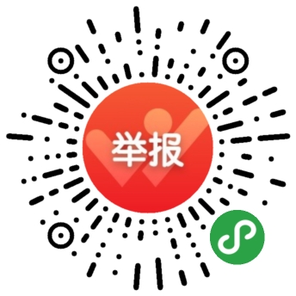
三、为维护甲乙双方的合法利益，营造良好的商务环境，甲方建立多种举报渠道（如下）。甲方内控审计监察人员将恪守职业道德，严格履行保密义务！
（1）电话：王先生：18638357973
（2）电话：杨先生：15670305910
（3）邮箱：hddcfkb@Foxmail.com
（4）直接和督查督办人员约定场所当面举报。
四、甲乙双方发现对方工作人员有下列行为之一的，可通过第三条约定的渠道进行举报：
1.推诿扯皮、有责不负、处事消极、渎职失职、弄虚作假等行为。
2.以权谋私、滥用职权、处事不公、隐瞒事故、违章指挥造成公司严重事故隐患的行为。
3.贪污、受贿、盗窃、欺上瞒下等违法乱纪行为。
4.出卖、泄露公司商业机密等危害公司行为。
5.重大经济活动未按公司制度、流程执行的违规违纪行为。
6.利用职权，任人唯亲，拉帮结派，搞小利益团体或对同事正当行使权利进行打击报复的行为。
7.故意涂改公司文件或以公司名义谋私利，损害公司荣誉和利益的行为。
8.私自侵占、挪用公司财物，损坏公司重要设备或资产的行为。
9.破坏团队和谐，故意挑拨员工之间关系，对同事恶意侮辱、陷害、制造事端的行为。
10.妄议集团经营、管理、决策部署、会议决议，对正当行使职权的执法部门、员工进行设置障碍、诋毁、恶意侮辱的行为。
11.其它违反法律或者招标人公司相关制度的行为。
（以下无正文）

甲方：洛阳浩德鑫置地有限公司 乙方：洛阳市洛龙区育才家具玩具店
签署日期：2021年3月 签署日期：2021年3月

